**4. Общие сведения об усилительных устройствах**

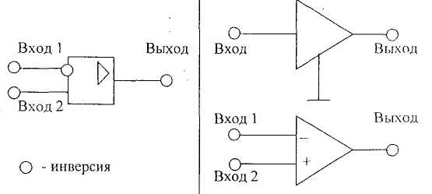Новое обозначение Старое обозначение

Вход 1 — Инвертирующий вход. Вход 2 — Не инвертирующий вход.

Если например на вход 1 придет потенциал (+1мВ), то на выходе может быть (-l0B) - усиление и инверсия. По входу 2 инверсии нет.

- это общая шина (земля)

Усилитель - звено однонаправленное, т. е. сигнал со входа на выход усиливается например $K_{U}= \frac{U_{вых}}{U_{вх}}={10}^{2}÷{10}^{6}$

В то же время передача сигнала с выхода на вход для идеального усилителя равна нулю.

Усилители подразделяются на два больших класса:

1. **Усилители постоянного тока (УПТ)** (как правило, это усилители с  
   непосредственной связью каскадом)
2. **Усилители переменного тока**. Они подразделяются:
3. УНЧ -усилители низких частот.
4. УПЧ - усилители промежуточных частот
5. УВЧ - усилители верхних частот
6. АФ - активный фильтр
7. УМ -усилитель мощности
8. 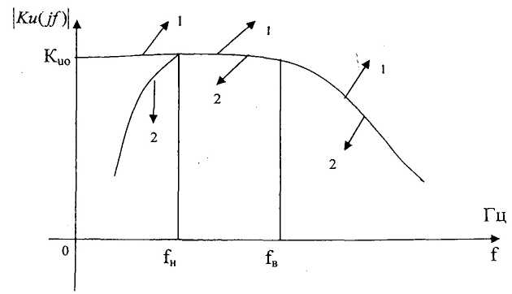и другие.

- это модуль комплексного коэффициента передачи усилителя (это отношение модулей выхода к входу)

f - частоты (в Гц)

Kuo -модуль комплексного коэффициента передачи в полосе пропускания усилителя

fH, fB- соответственно нижняя и верхняя граничные частоты пропускания усилителя на которых модуль коэффициента передачи усилителя равен 0,707 Кио

1. частотная характеристика усилителя постоянного тока
2. частотная характеристика усилителя переменного тока

Усилитель постоянного тока имеет не нулевой коэффициент передачи на нулевой частоте, то есть на постоянном токе.

Усилитель переменного тока имеет нулевой коэффициент передачи на нулевой частоте.

**Вопрос 1:** Может ли усилитель постоянного тока усиливать сигналы переменного тока, а усилитель переменного тока усиливать сигналы постоянного тока?

**Ответ 1:** Усилитель постоянного тока может усиливать сигналы как постоянного,

так и переменного тока, смотри характеристику (1), то есть по своей сути является достаточно широкополосным усилителем.

Усилитель переменного тока по определению не может усиливать сигналы постоянного тока, то есть нулевой частоты.

$∆f=f_{в}-f_{н}$ Частота пропускания усилителя переменного тока

$∆f=f_{в}-0= f_{в}$ Полоса пропускания усилителя постоянного тока

**Вопрос 2:** Чем обусловлен спад частотных характеристик усилителей переменного и постоянного тока в области верхних частот.

**Ответ 2:** Это обусловлено во многом инерционностью активных элементов

усилителя (например у биполярных транзисторов есть емкость коллекторного перехода СК, конечное время пролета носителей через область базы, то есть эти транзисторы «не успевают» за изменениями высокочастотного входного сигнала)

**Вопрос 3:** Чем обусловлен спад частотной характеристики усилителя

переменного тока в области низких частот.

**Ответ 3:**

**Cl C2**

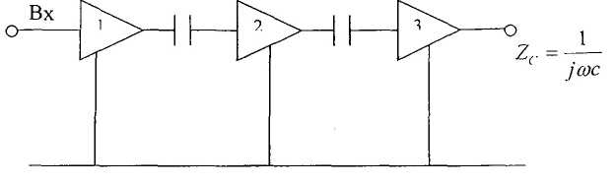

В усилителях переменного тока как правило между усилительными подсхемами стоят разделительные конденсаторы (см. Cl, C2 на рисунке). С уменьшением частоты сопротивления разделительных конденсаторов возрастает, и сигналы постоянного тока через них не проходят. Таким образом, именно наличие разделительных конденсаторов С1 и С2 и формирует частотную характеристику (2) переменного тока. Если их зашунтировать, то усилитель переменного тока превратится в усилитель постоянного тока с характеристикой (1).

**Вопрос 4:** Зачем нужны разделительные конденсаторы С1 и С2 в усилителях переменного тока. Разве при их шунтировании усилитель постоянного тока с характеристикой (1) не будет усиливать сигналы переменного тока в диапазоне частот fн - fв?

**Ответ 4:** Основной недостаток усилителя постоянного тока - температурная недостаточность выходного напряжения. Если в данном усилителе конденсаторы С1 и С2 зашунтированы, то температурный дрейф первого каскада усилится вторым и третьим каскадом и может увести выход усилителя в крайний диапазон (температурная нестабильность воспринимается усилителем как сигнал постоянного тока). Таким образом, в усилителе переменного тока разделительные конденсаторы нужны для того, чтобы исключить влияние температурной нестабильности первых каскадов усиления на выход усилителя.

В усилителях переменного тока можно получить большой коэффициент усиления в полосе пропускания КU до 106 и сравнительно небольшую температурную нестабильность выходного напряжения. В усилителях постоянного тока из за большой температурной нестабильности почти нельзя работать с коэффициентом усиления большим103-3*103.